**Mục lục**

**1.** **Giới thiệu về cổng thanh toán VNPAY** 1

***1.1*** ***Các lợi ích khi sử dụng VNPAY*** 1

***1.2*** ***Các quy trình triển khai*** 1

**2.** **Các bước sử dụng VNPAY tích hợp vào website trên ngôn ngữ PHP** 2

**3.** **Thiết kế các thành phần xử lý** 4

**4.** **Demo sản phẩm website “Bán Vàng”** 7

**5.** **Kết Luận** 15

**6.** **Tài liệu tham khảo** 15

**BÁO CÁO**

**THANH TOÁN ĐƠN HÀNG THÔNG QUA CỔNG THANH TOÁN VNPAY**

# **Giới thiệu về cổng thanh toán VNPAY**

* VNPAY do Công ty Cổ phần Giải pháp Thanh toán Việt Nam (VNPAY) phát triển là giải pháp thanh toán cho phép khách hàng sử dụng TÍNH NĂNG QR Pay được tích hợp sẵn trong ứng dụng MOBILE BANKING của các ngân hàng trên điện thoại di động và quét mã vnpay để thanh toán giao dịch.
* Cổng thanh toán VNPAY là cổng trung gian kết nối các đơn vị kinh doanh với ngân hàng, cho phép khách hàng sử dụng thẻ/tài khoản ngân hàng, công nghệ thanh toán bằng mã QR (QR Code) trên ứng dụng Mobile Banking để thanh toán các giao dịch.

## ***Các lợi ích khi sử dụng VNPAY***

* Khách hàng không cần mang theo tiền mặt hay thẻ ngân hàng khi mua sắm
* Bảo mật thông tin tối đa cho khách hàng
* Khách hàng thanh toán tiện lợi, nhanh chóng
* Các chủ cửa hàng dể dàng quản lí tài chính
* Các ngân hàng giảm chi phí lấp đặt các cây ATM, trụ Pos.

## ***Các quy trình triển khai***

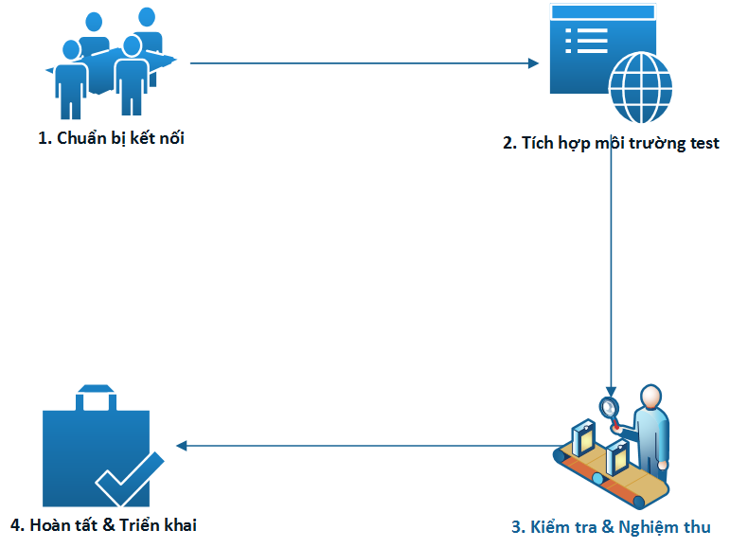

**Hình 1. Quy trình triển khai**

1. *Chuẩn bị kết nối*
   * Chuẩn bị Website/ứng dụng cần kết nối Cổng thanh toán VNPAY
   * Chuẩn bị hợp đồng hợp tác với VNPA
2. *Tích hợp môi trường test*
   * Thông tin cấu hình môi trường test
   * Thông tin truy cập hệ thống quản lý giao dịch
   * Hướng dẫn tích hợp, hướng dẫn sử dụng
3. *Kiểm tra và nghiệm thu*
   * Đối với các merchant tự tích hợp kỹ thuật theo tài liệu kỹ thuật của VNPAY, không sử dụng các plugin dành cho nguồn mở. Kỹ thuật viên của VNPAY sẽ hỗ trợ merchant hoàn thành kịch bản test tích hợp để đảm bảo việc tích hợp đã đạt yêu cầu trước khi triển khai trên môi trường thật (golive).
4. *Hoàn tất và chuyển khai*

# **Các bước sử dụng VNPAY tích hợp vào website trên ngôn ngữ PHP**

* Hiện nay VNPAY đã hộ trợ demo cho các Ngôn ngữ lập trình: PHP, C#, Python, Java, NodeJS.
* Mỗi website sẽ được VNPAY cấp 02 thông tin cấu hình để định danh website đó trên hệ thống
  + Vnp_TmnCode: Mã của Website được khai báo tại hệ thống Cổng Thanh toán VNPAY.
  + vnp_HashSecret: Chuỗi bí mật sử dụng để kiểm tra toàn vẹn dữ liệu khi hai hệ thống trao đổi thông tin.
* Bước 1: Truy cập vào link <https://sandbox.vnpayment.vn/devreg/> và điền một số thông tin cần thiết.

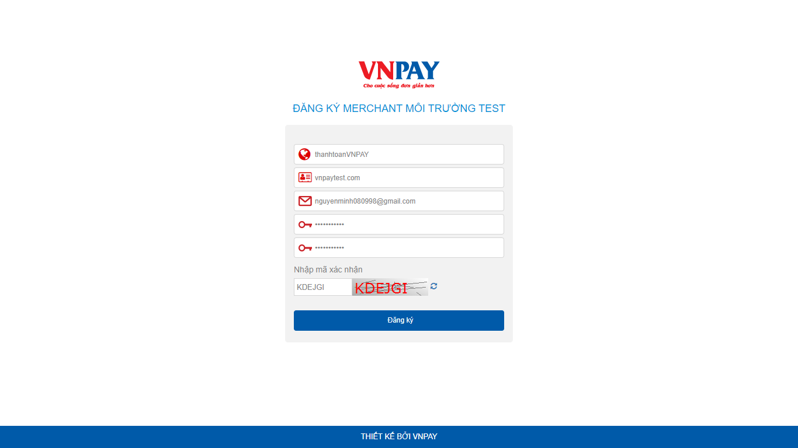

**Hình 2. Đăng ký thông tin**

* Bước 2: Xác thực thông tin qua gmail

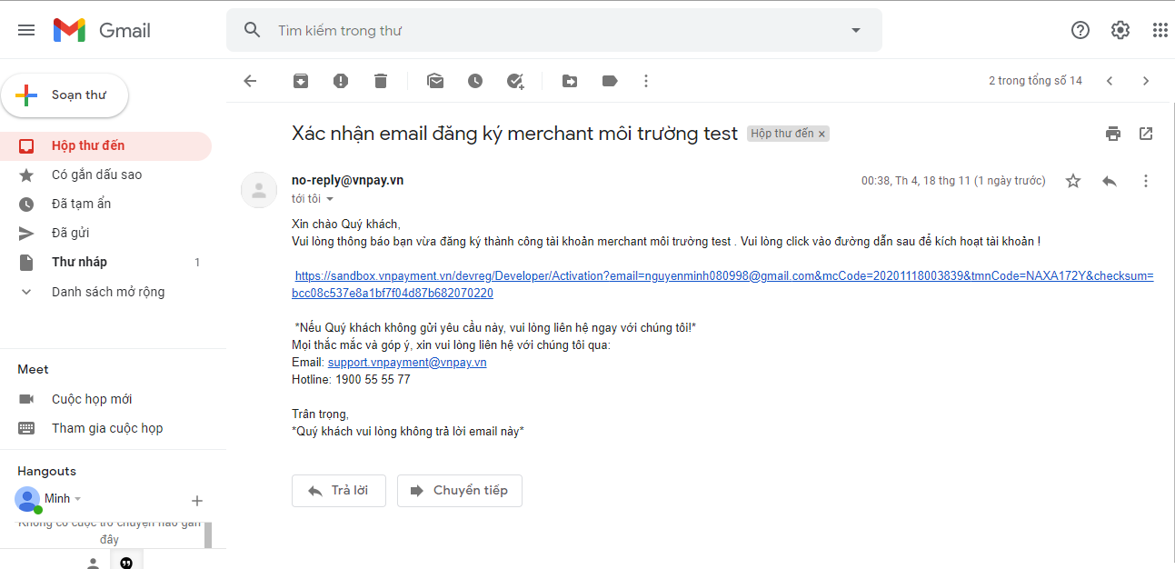

**Hình 3. Xác thực qua mail**

* Bước 3: Lấy thông tin mã Website và chuỗi bí mật

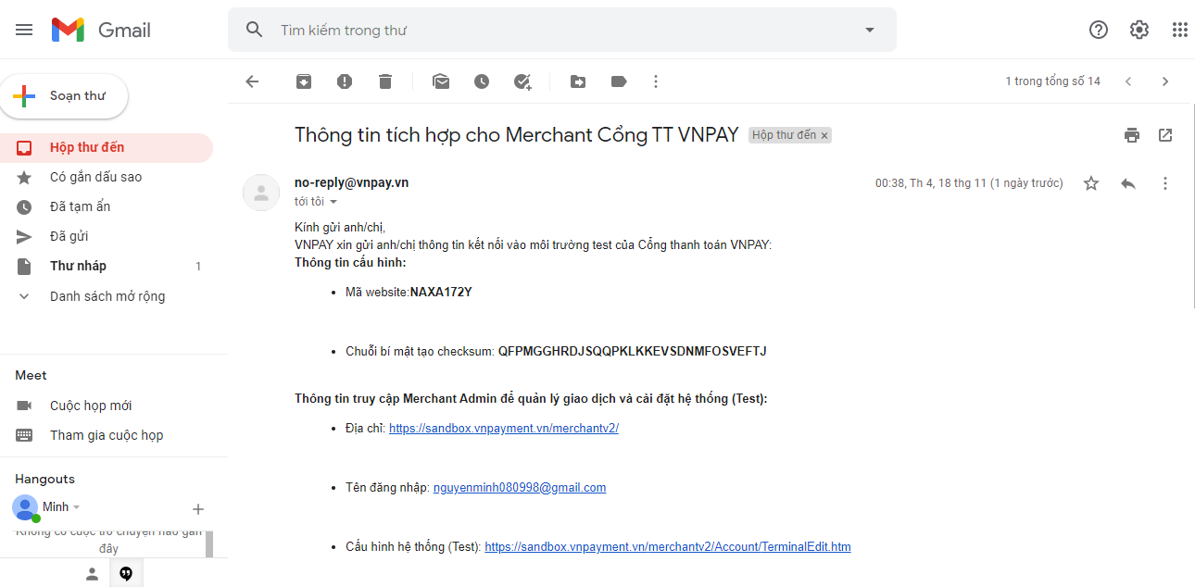

**Hình 4. Xác thực qua mail**

* Bước 4: Truy cập vào link <https://sandbox.vnpayment.vn/apis/docs/huong-dan-tich-hop/> (có code tham khảo ) để tích hợp Cổng thanh toán VNPAY để xử lý giao dịch Thanh toán trực tuyến cho khách hàng.

# **Thiết kế các thành phần xử lý**



**Hình 5. Sơ đồ CDM**



**Hình 6. Sơ đồ LDM**



**Hình 7. Sơ đồ PDM**

# **Demo sản phẩm website “Bán Vàng”**

* Giao diện trang chủ

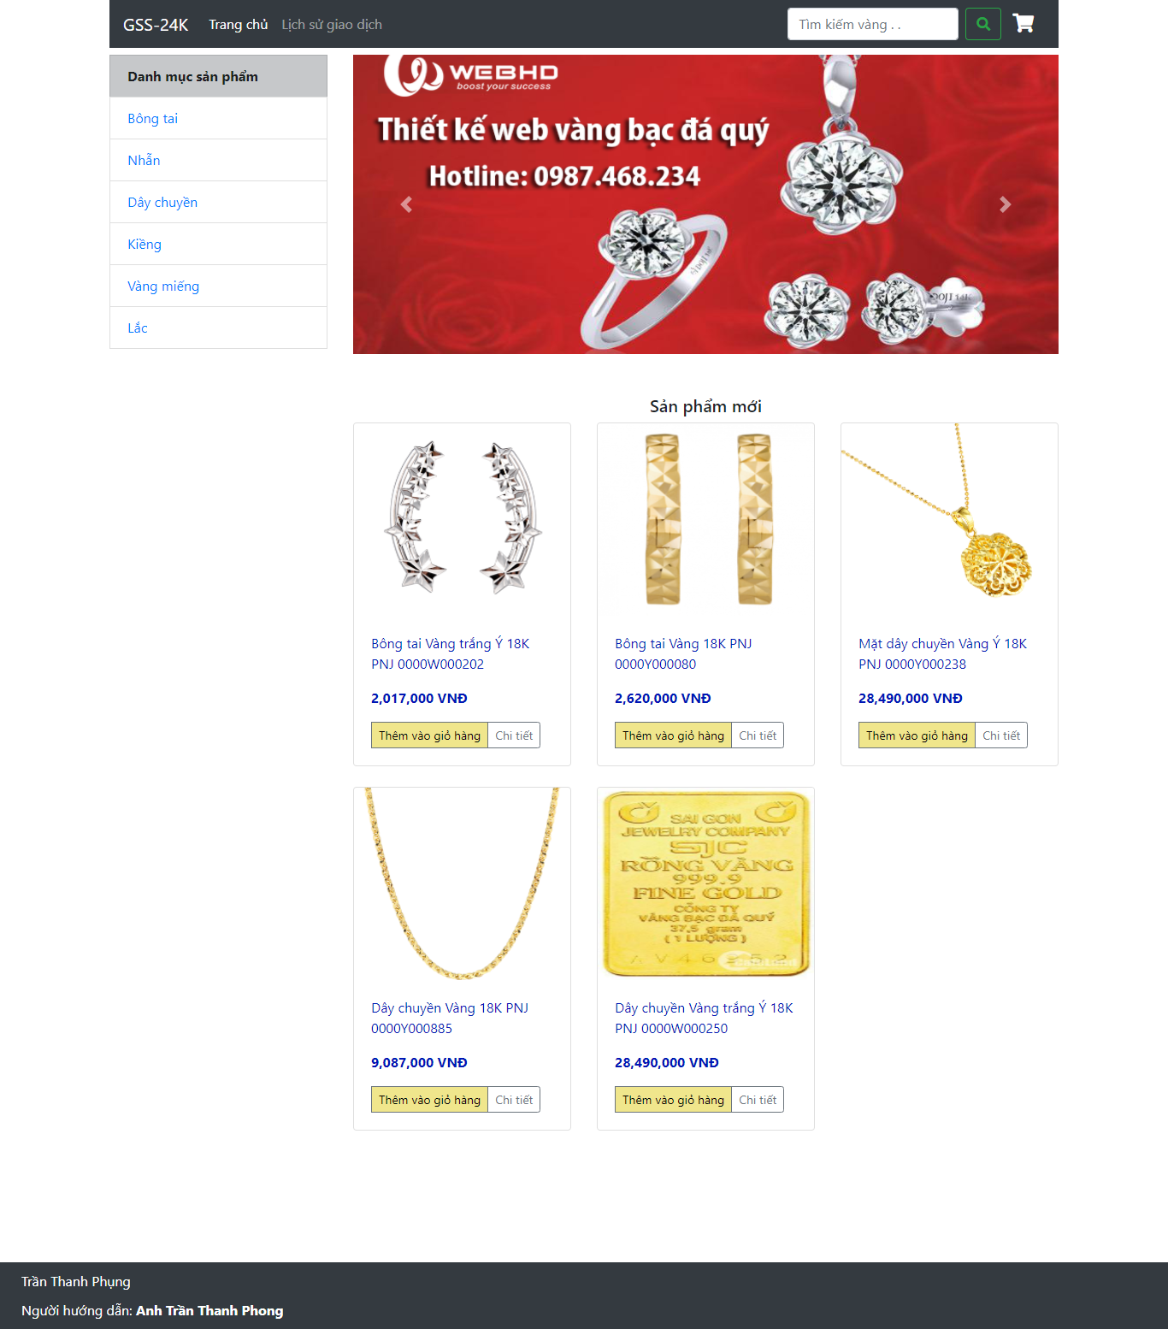

**Hình 8. Giao diện trang chủ**

* Giao diện trang giỏ hàng khi chưa có sản phẩm

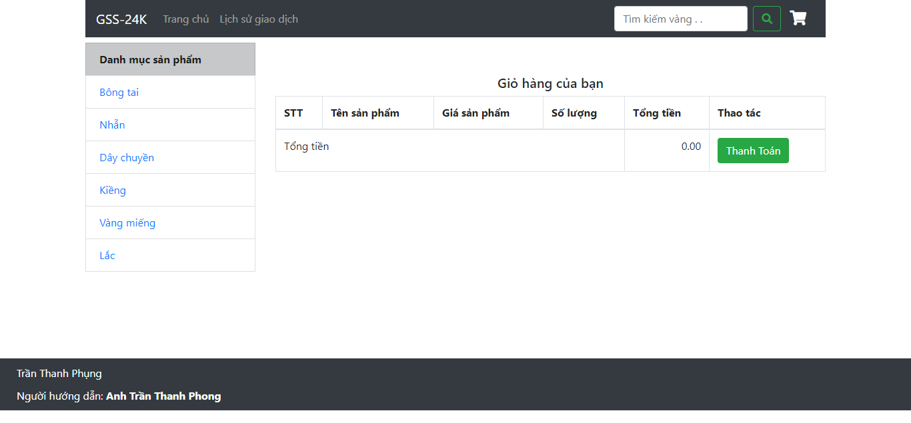

**Hình 9. Giao diện trang giỏ hàng**

* Giao diện trang lịch sử giao dịch

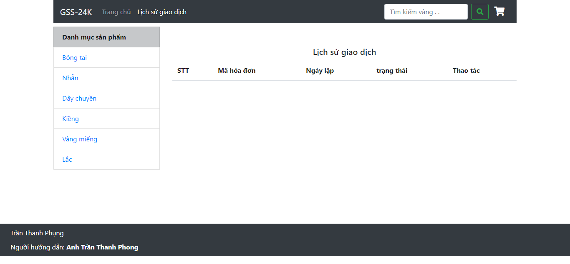

**Hình 10. Giao diện trang lịch sử giao dịch**

* Thêm sản phẩm vào giỏ hàng

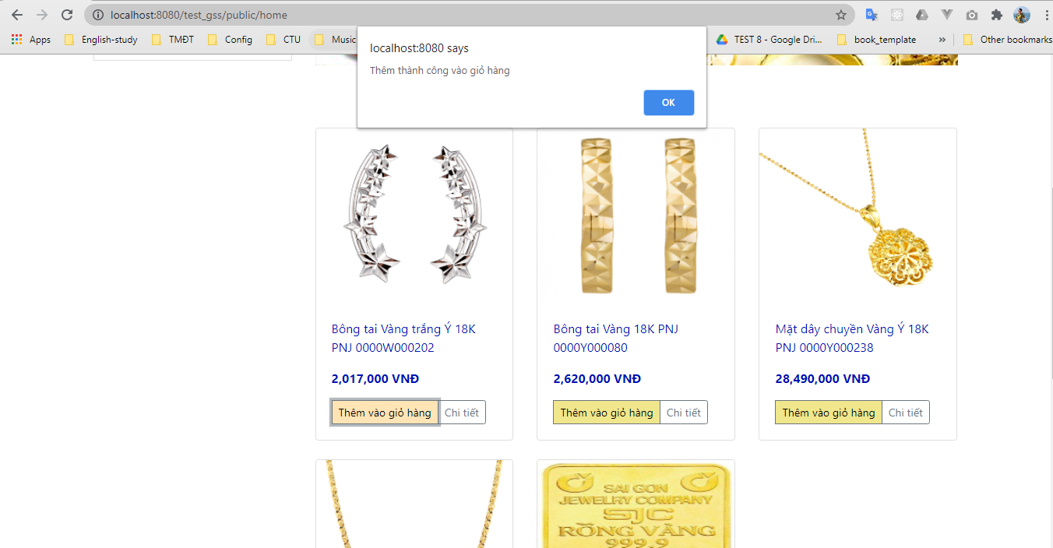

**Hình 11. Giao diện trang sản phẩm**

* Trang giỏ hàng sau khi thêm sản phẩm

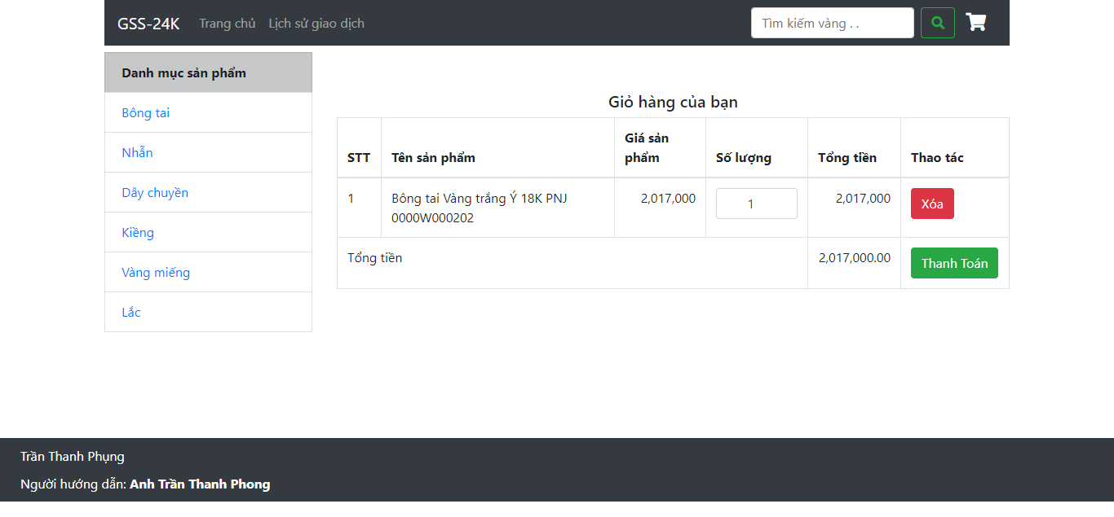

**Hình 12. Giao diện trang giỏ hàng**

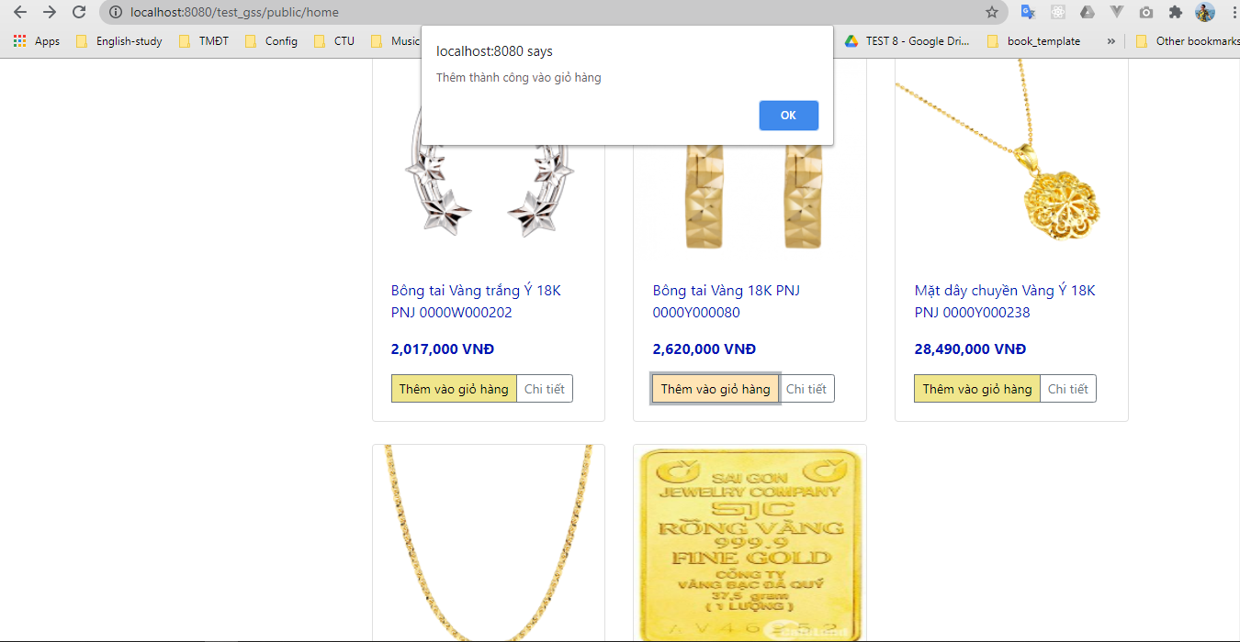

**Hình 13. Giao diện trang sản phẩm**

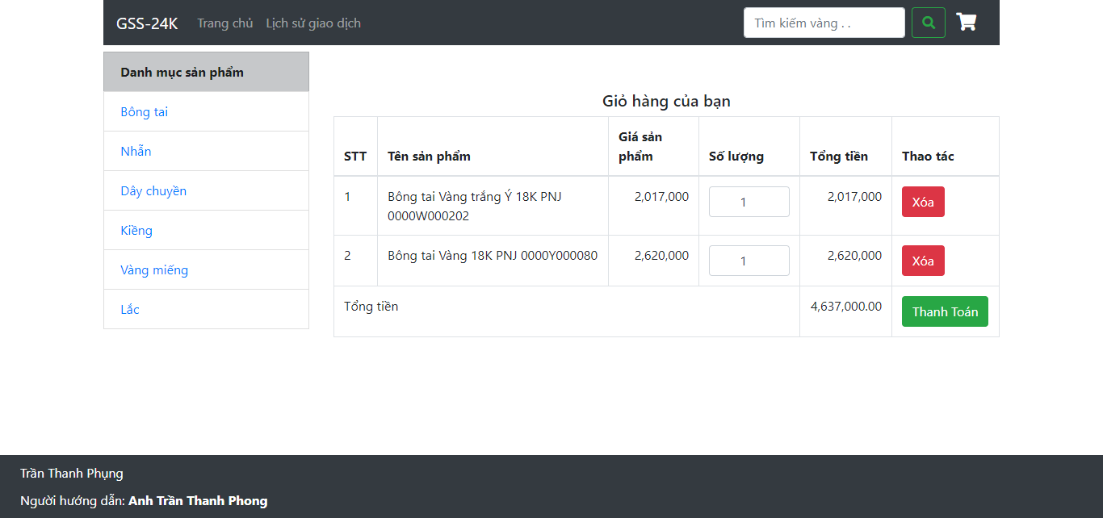

**Hình 14. Giao diện trang giỏ hàng**

* Giao diện trang thanh toán sản phẩm

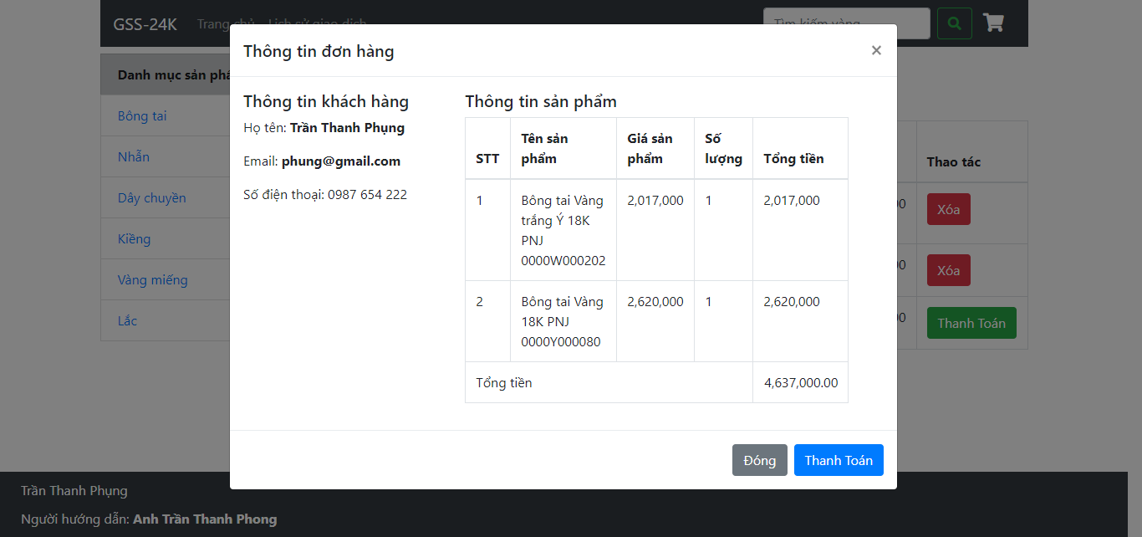

**Hình 15. Giao diện trang thanh toán**

* Trang thanh toán của VNPAY

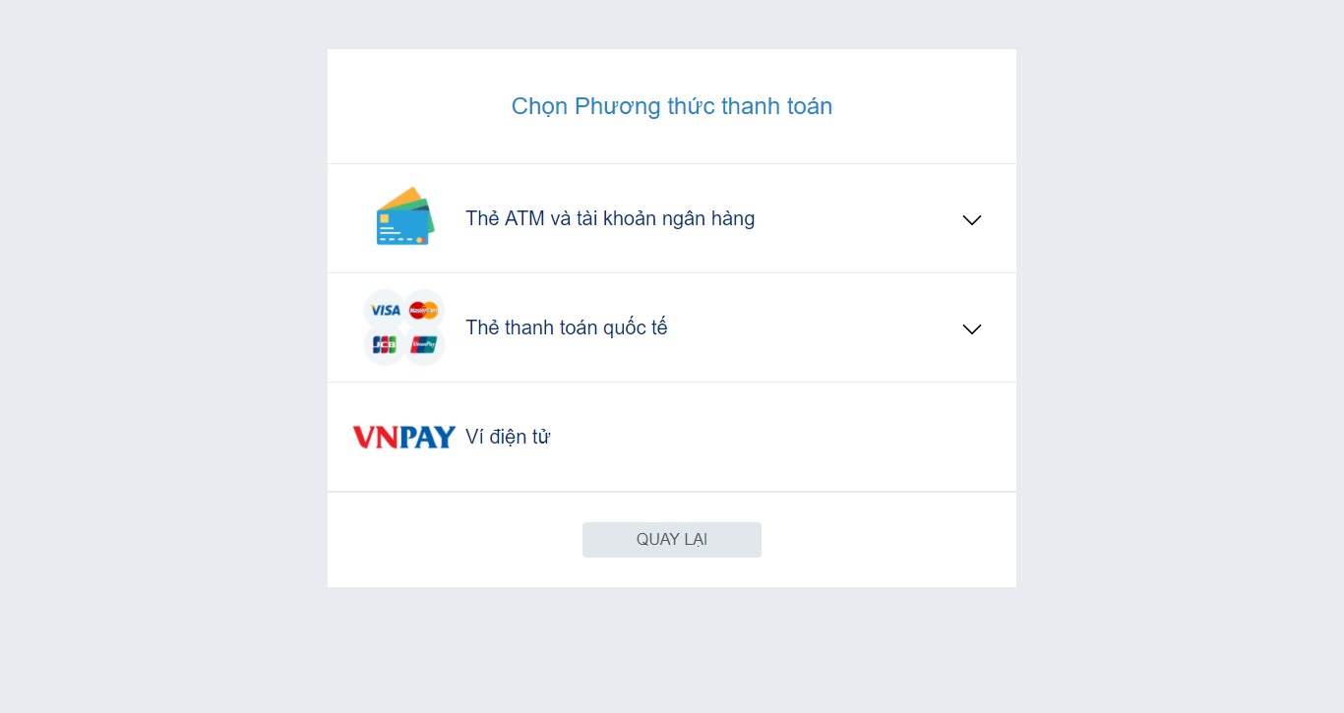

**Hình 16. Giao diện trang thanh toán**

* VNPAY cung cấp 1 số tài khoản demo để thực hiện thanh toán.
  + Ngân hàng: NCB
  + Số thẻ: 9704198526191432198
  + Tên chủ thẻ:NGUYEN VAN A
  + Ngày phát hành:07/15
  + Mật khẩu OTP:123456
* Chọn ngân hàng NCB

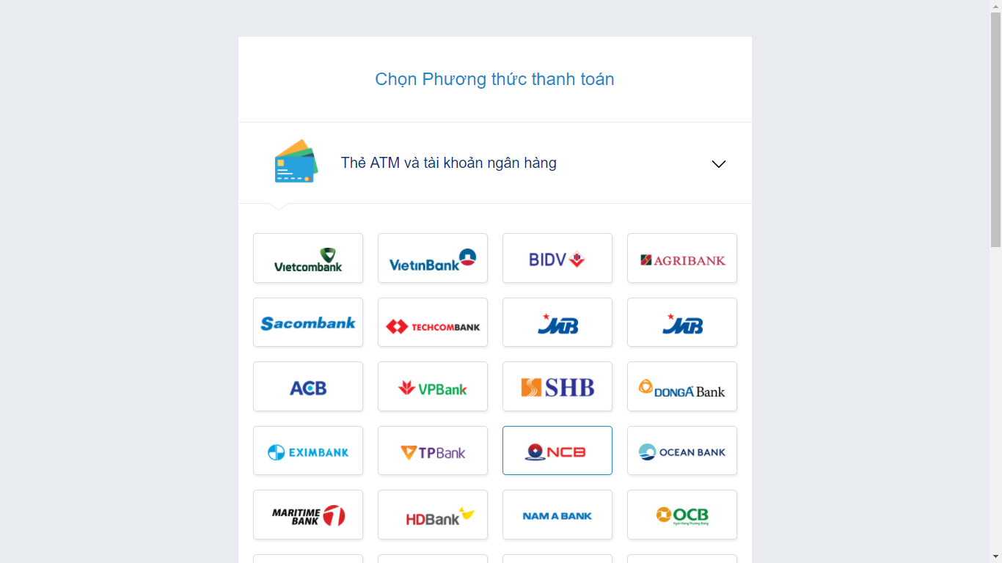

**Hình 17. Giao diện trang thanh toán**

* Cung cấp một số thông tin về thẻ

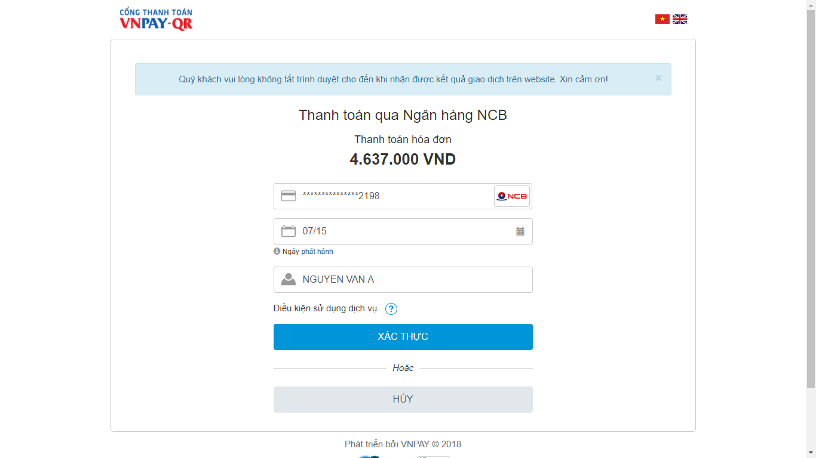

**Hình 18. Giao diện trang thanh toán**

* Nhập mã xác thực

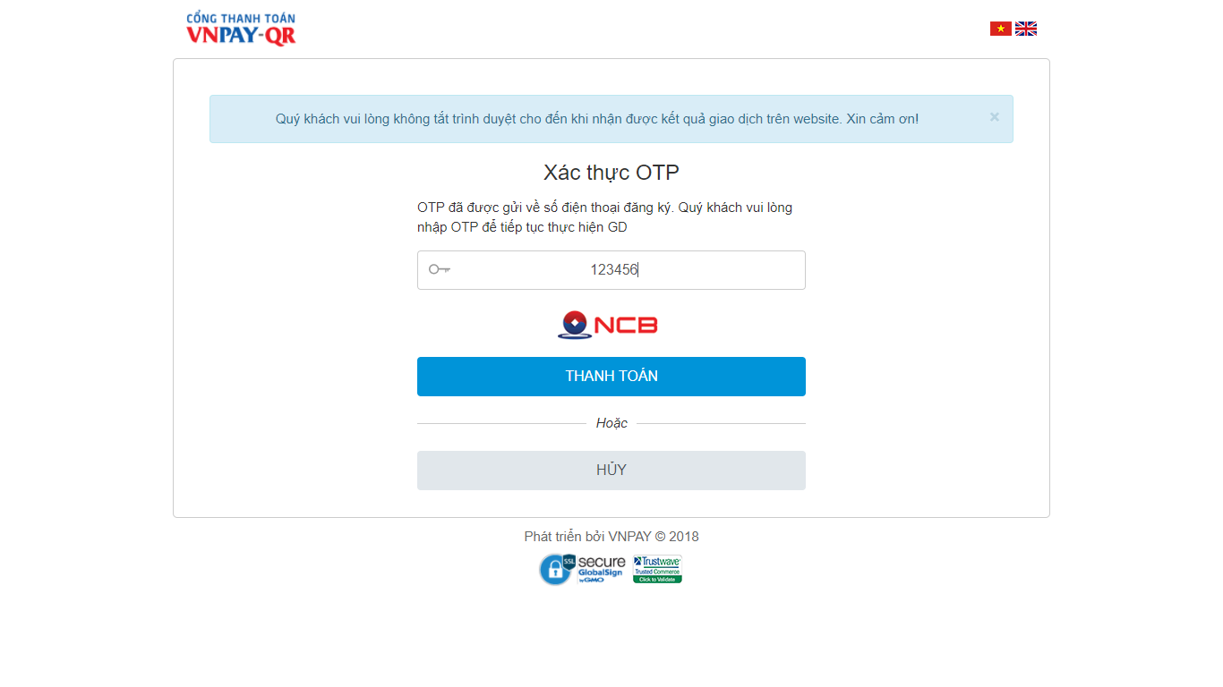

**Hình 19. Giao diện trang thanh toán**

* Thanh toán thành công

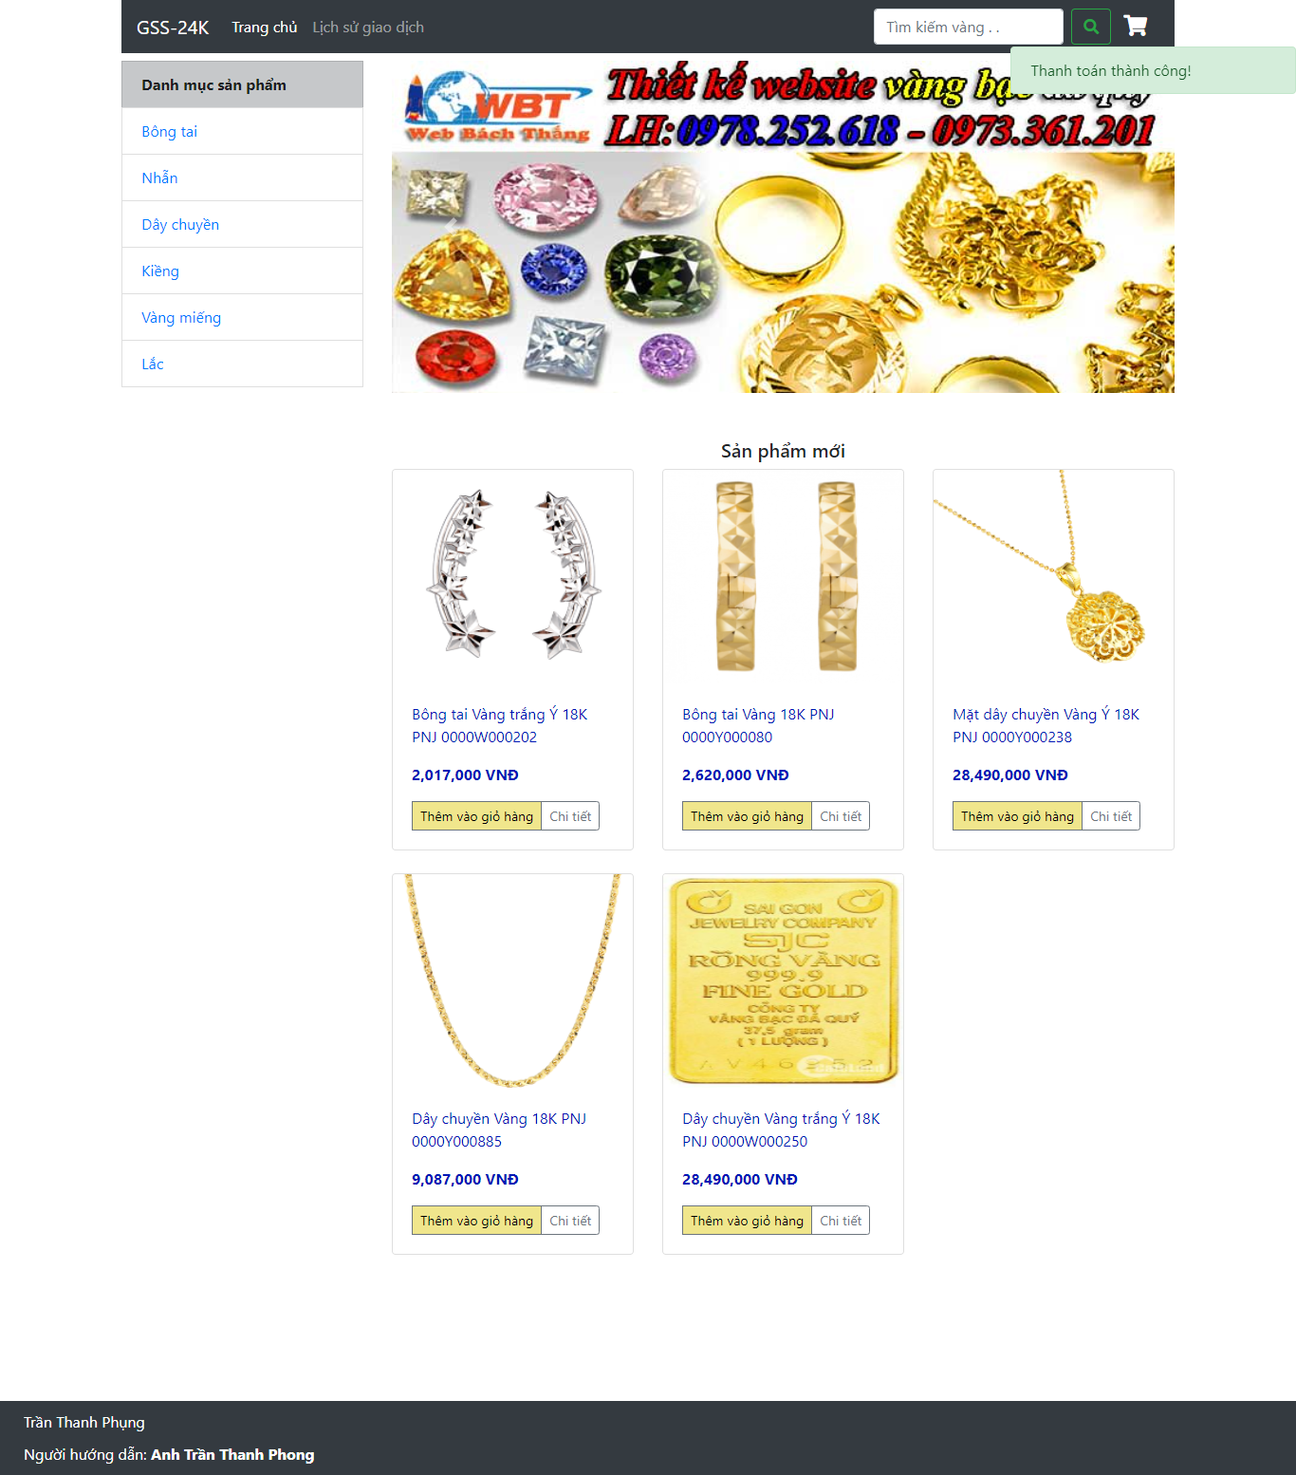

**Hình 20. Giao diện trang chủ**

* Giao diện hiện thị các lịch sử đã giao dịch

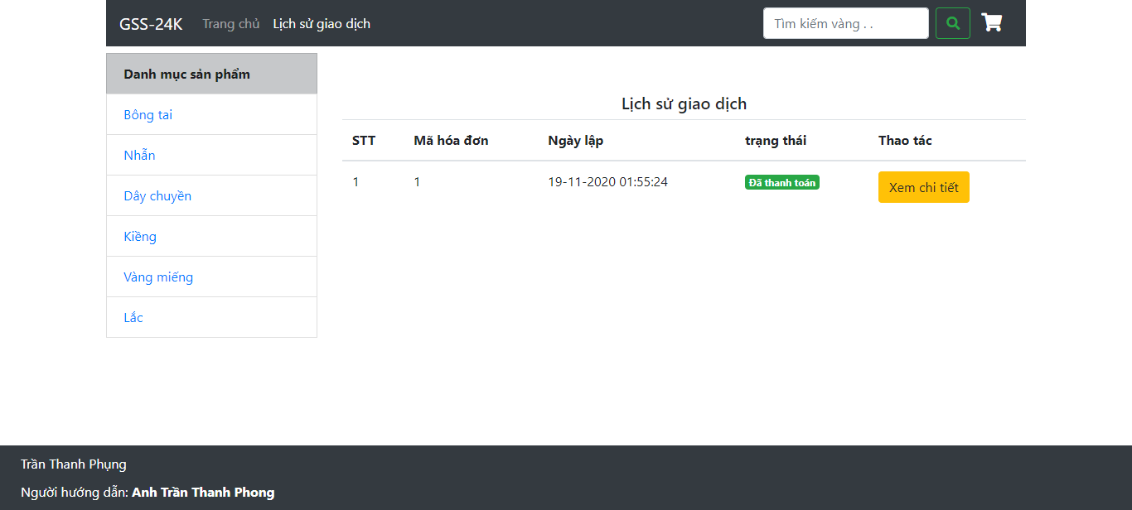

**Hình 21. Giao diện trang lịch sử giao dịch**

# **Kết Luận**

* Kết quả đạt được
  + Nghiên cứu quy trình thanh toán VNPAY.
  + Tích hợp code vào website “Bán Vàng” để thanh toán các giao dịch.
  + Xây dựng đơn giản về cơ sở dữ liệu của trang web.
  + Hiện thị các sản phẩm.
  + Thêm các sản phẩm vào giỏ hàng.
  + Xóa các sản phẩm trong giỏ hàng.
  + Thanh toán sản phẩm.
  + Xem lại các lịch sử đã giao dịch.
* Hạn chế:
  + Giao diện còn đơn sơ, chưa được chỉnh chu.
  + Chức năng thanh toán chưa kiểm tra hết các trạng thái giao dịch (“Giao dịch thành công”, ”Giao dịch thất bại,…”).

# **Tài liệu tham khảo**

[1]. <https://vnpay.vn/>

[2]. <https://sandbox.vnpayment.vn/apis/>

[3]. <https://sandbox.vnpayment.vn/apis/docs/gioi-thieu/>

[4]. <https://viblo.asia/newest>

[5]. <http://stackoverflow.com/>